# 角色注册登陆

## 登陆界面

### 1.1界面图示

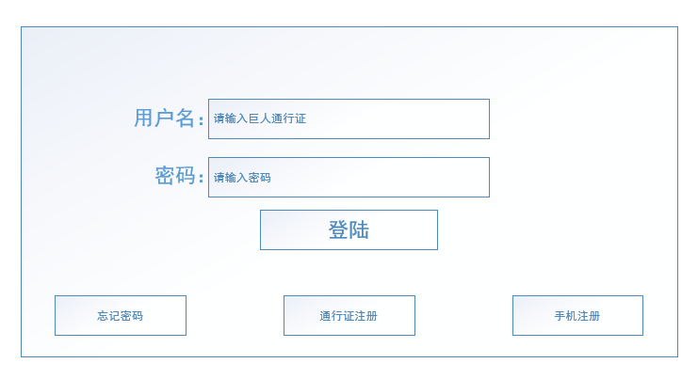

### 1.2用户名密码输入

#### 1.2.1输入框说明

1、只能输入字母、数字和符号，不可用输入中文。

2、当输入框中未输入内容时，用户名处显示“请输入巨人通行证”，密码处显示“请输入密码”。

3、密码输入框显示*号

### 1.3登陆

#### 1.3.1错误提示

1、玩家未输入用户名，点击登陆按钮，弹出渐隐提示“请输入用户名！”。

2、玩家未输入密码，点击登陆按钮，弹出渐隐提示“请输入密码！”。

3、用户名和密码都未输入的情况先优先弹出账号输入提示。

4、玩家输入用户名和密码以后，登陆失败，用户名密码错误，弹出提示“用户名或密码错误”。

#### 1.3.2登录成功

1、如果玩家初次登录游戏，进入角色创建界面。

2、如果玩家账号已经拥有角色，则登录成功后直接进入游戏主界面。

### 1.4忘记密码

1、点击忘记密码按钮，进入密码找回功能。

#### 1.4.1身份证找回

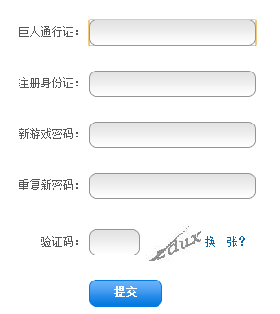

#### 1.4.2邮箱找回

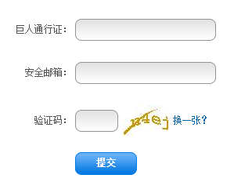

#### 1.4.3手机找回

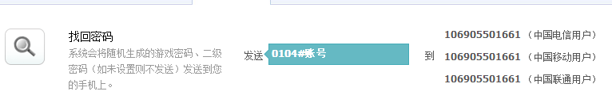

### 1.5通行证注册

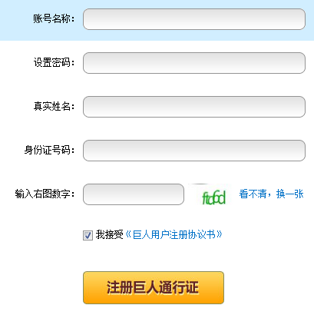

### 1.6手机注册

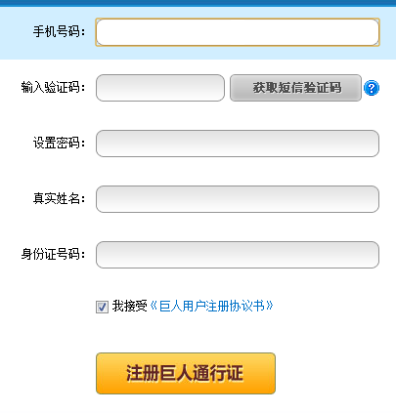

### 1.7登陆状态保留

#### 1.7.1界面图示

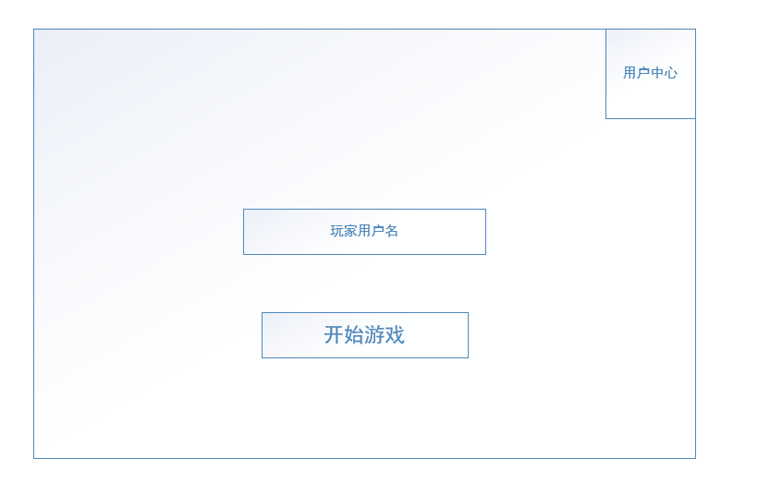

#### 1.7.2说明

1、当玩家登陆过一次游戏以后，玩家再次打开游戏保留玩家的登陆状态。

2、玩家可以在登陆界面看到当前所登陆的角色名字，点击开始游戏可以直接进入游戏。

3、点击右上角的用户中心按钮可以进行账号更换、密码修改等操作。

### 1.8角色创建界面

#### 1.8.1界面

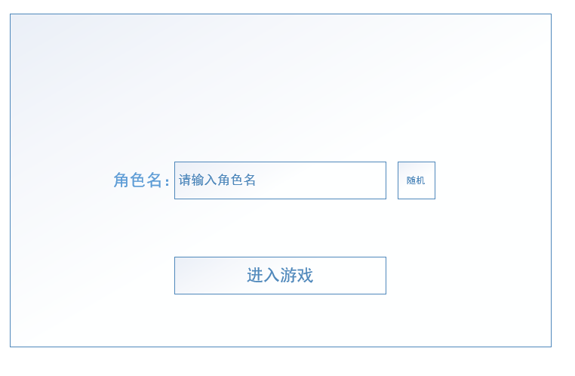

#### 1.8.2说明

1、玩家账号初次登录游戏，成功登录以后进入角色创建界面。

2、玩家未输入角色名，点击进入游戏按钮，弹出渐隐提示“请输入角色名！”。

3、玩家输入了角色名，该角色名已经存在，点击进入游戏按钮，弹出渐隐提示“角色名重复！”。

4、玩家输入了角色名，该角色名包含非法字符，点击进入游戏按钮，弹出渐隐提示“角色名中使用了非法字符！”。（非法字符库）

5、玩家输入了角色名，该角色名包含和谐文字，点击进入游戏按钮，弹出渐隐提示“角色名中使用了非法文字”。（和谐文字库）

6、点击随机按钮，从名字库中随机选择一个名字写入输入框。

7、角色名字数限制暂时定为5个中文字符长度。